LES SALLES DE SPECTACLES

HALLE TONY GARNIER 20 place Charles et Christophe Mérieux 69007

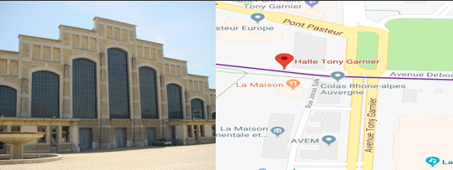
LE TRANSBORDEUR 3 boulevard Stalingrad 69100

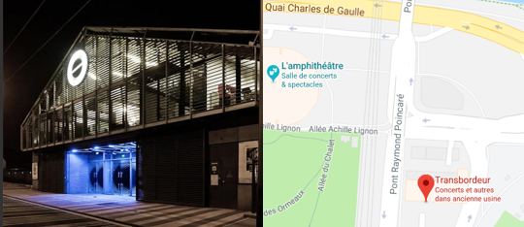
MAISON DE LA DANSE 8 avenue Jean Mermoz 69008

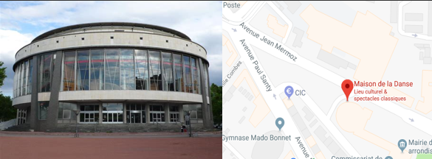
PALAIS DES SPORTS DE GERLAND
350 avenue Jean Jaurès 69007

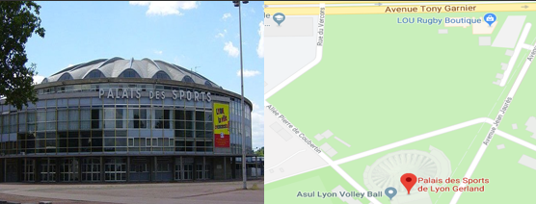
Auditorium Orchestre National
149 Rue Garibaldi 69003 Lyon

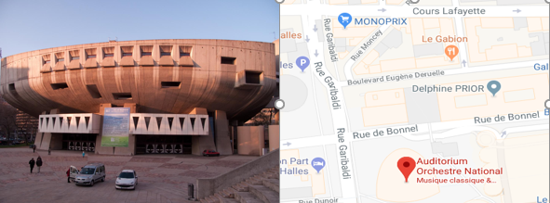
SALLE DEBUSSY CONSERVATOIRE DE FOURVIERE
4 montée Cardinal Decourtray 69005 Lyon

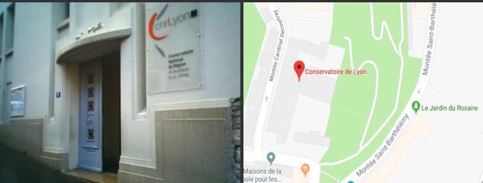
SALLE RAMEAU 29 rue de la Martinière 69001 Lyon

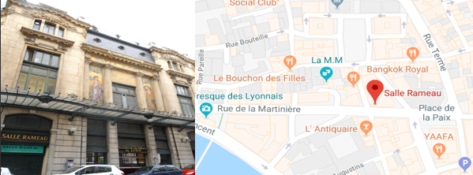
DOUBLE MIXTE VILLEURBANNE 19 avenue Gaston Berger 69100 Villeurbanne

